國立高雄海洋科技大學

加強防範一氧化碳
中毒宣導資料
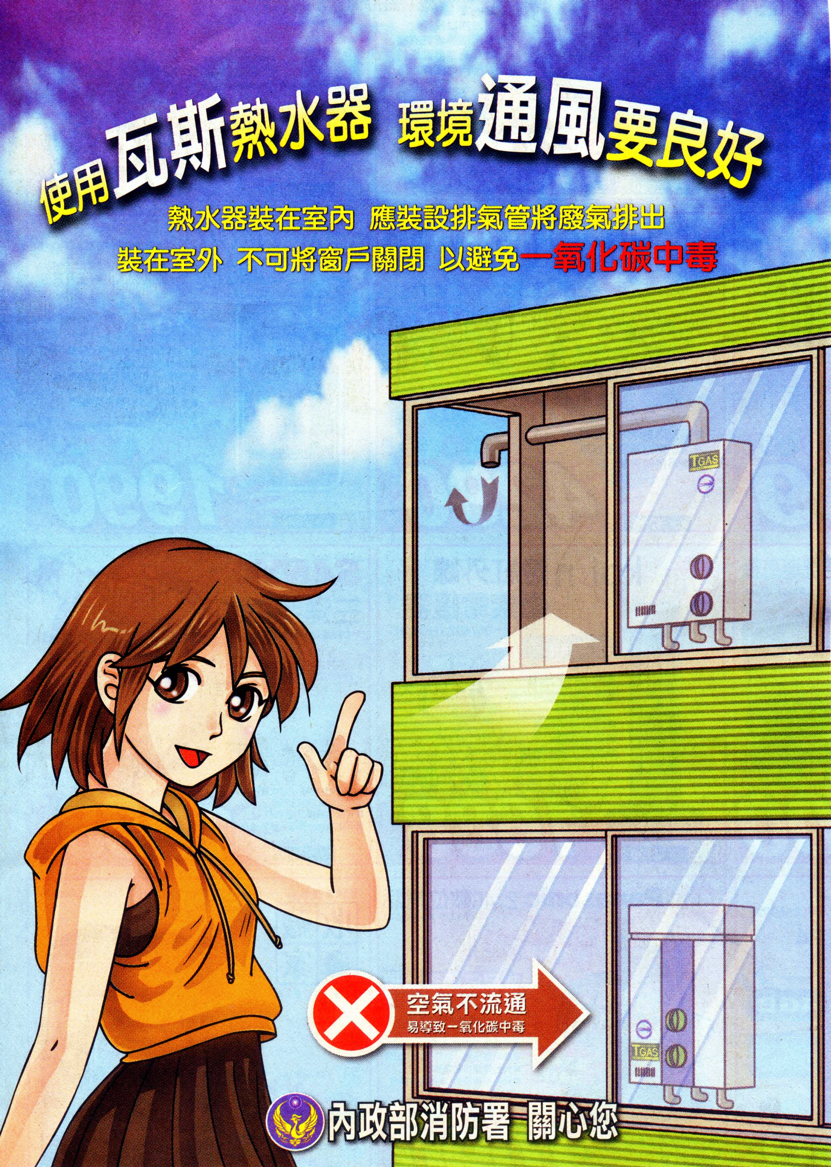

目錄

壹、認識一氧化碳………………………………………1
貳、防止一氧化碳中毒…………………………………2
參、一氧化碳中毒嚴重性………………………………3
肆、一氧化碳中毒緊急處置……………………………4
伍、瓦斯使用安全須知…………………………………5
陸、熱水器安全診斷表…………………………………6
柒、參考資料……………………………………………6
壹、認識一氧化碳
一氧化碳是一種無色無味的氣體，中毒後的症狀不易被察覺，因而成為潛藏
於居家環境中的隱形殺手。一般人在吸入過多一氧化碳後，經常只有疲倦、
昏眩等輕微不適症狀，往往在中毒而不自覺的狀況下，在昏睡中死亡。一氧
化碳中毒部分媒體會誤報導為「瓦斯中毒」，事實上，國內液化石油氣及天然
氣均依法令添加甲硫醇或二乙基硫作為警示劑，使得原本無色、無味的氣體
附有顯著臭味，一旦瓦斯外洩，民眾易於察覺及時採行應變措施，不易造成
災害。
瓦斯燃燒所需的空氣量，約為其體積的25至31倍。在氧氣充足的環境，會
完全燃燒變成無危害的二氧化碳（CO2）。但是在氧氣不足時，燃燒便會不完
全，產生一氧化碳（CO）。一氧化碳對血液中的血紅素的結合力，為氧氣的
200-250倍，因此會取代氧氣搶先與血紅素結合，而形成一氧化碳血紅素
（COHb），降低血紅素帶氧能力，這時體內組織無充足含氧，因而產生各種一
氧化碳中毒的症狀。
貳、防止一氧化碳中毒
當我們聞到瓦斯外漏的氣味時，會意識到危機而趕緊處理。然而真正的隱形
殺手-「一氧化碳」，卻往往會因其具有無色、無味的特性而遭忽視，以致不
幸事故層出不窮。如何有效防範一氧化碳中毒，確實遵照「四要」原則，是
不二法門。
一、要保持環境的「通風」：避免陽台違規使用、加裝門窗、紗窗不潔及晾曬大
量衣物等情形。
二、要使用安全的「品牌」：熱水器應貼有CNS（國家標準）及TGAS（台灣瓦斯
器具安全標誌）檢驗合格標示。
三、要注意安全的「安裝」：僱用合格燃氣熱水器及其配管承裝業技術士進行正
確的「安裝」，安裝後並依法填寫施工登錄卡，選購屋外式（RF）熱水器應
裝置於室外通風良好處所，選購室內型燃氣熱水器如半密閉強制排氣式
（FE）及密閉強制排氣式（FF）等熱水器，應裝設適當的排氣管。
四、要注意平時的「檢修」：熱水器應定期檢修或汰換，如發現有水溫不穩定現
象或改變熱水器設置位置或更換組件時，均應請合格燃氣熱水器及其配管
承裝業技術士為之。
參、一氧化碳中毒嚴重性：
美國國家消防協會NFPA（National Fire Protection Association）編著之防火手冊，提出一氧化碳含量對於人體吸入時間及中毒症狀如下：
 | 一氧化碳含量 | 人體暴露時間及生理症狀
1 | 0.01% (100ppm) | 6-8小時內，會產生頭痛、昏沈、噁心、肌肉無力、 判斷力喪失等症狀。
2 | 0.02% (200ppm) | 2-3小時產生輕微頭痛。
3 | 0.04% (400ppm) | 2.5小時-3.5小時頭痛加劇。
4 | 0.08% (800ppm) | 45分鐘會頭暈、反胃、抽筋。
5 | 0.16% (1,600ppm) | 20分鐘會頭痛、暈眩，2小時死亡。
6 | 0.32% (3,200ppm) | 5-10分鐘會頭痛、暈眩、嘔吐，30分鐘會死亡。
7 | 0.64% (6,400ppm) | 1-2分鐘內會頭痛、暈眩，10-15分鐘內會死亡。
8 | 1.28% (12,800ppm) | 1-3分鐘內可能會死亡。

肆、一氧化碳中毒緊急處置：
使用燃氣熱水器時，若有頭昏、噁心、嗜睡等身體不適情況發生，請立即停
止盥洗，打開通往室外的窗戶通風，關閉燃氣熱水器，身體嚴重不適時，請
先前往通風良好的室外環境，再打119電話求助。
發現家人或朋友有一氧化碳中毒患者時，態度應保持冷靜、迅速急救。一般
民眾的反應，絕大部分都是「趕快叫119送醫院」；殊不知在等待送醫時，往
往錯失搶救先機！人體心臟突然停止後，4-6分鐘時，對人體的腦損傷即可能
發生，6分鐘後則不可避免，超過10分鐘將會造成腦死；若能在4分鐘內給
予適當之急救，完全的恢復是相當可能的。一氧化碳中毒現場需立即打開窗
戶使空氣流通，依照急救步驟實施人工呼吸及心腹復甦術（CPR）；等到救護
車到場急救時，救護技術員仍會持續操作心肺復甦術（CPR）並給予氧氣治療，
直到送抵醫院。故在救護車尚未到達時，為避免缺氧造成腦死情形，立即正
確的急救處置是非常重要的。
一氧化碳中毒急救步驟
1.立即打開門窗，使空氣流通。
2.將中毒者移到通風處，鬆解衣物，並抬高下顎。
3.若已無呼吸，應立即施以人工呼吸。
4.若已無心跳，應立即施以心肺復甦術。
5.盡速撥打119求助。

伍、瓦斯使用安全須知：
1.熱水器應安裝於室外。若非得已在室內環境，使用時應保持窗戶開啟、室內外空氣流通並注意廢氣是否會飄入室內。
2.如果家中沒有陽台或陽台加蓋後被封閉，建議改裝電熱水器。
3.依居家環境選擇熱水器的型式（屋外式、開放式、半密閉自然排氣式、半密
閉強制排氣式、密閉式強制供排氣式）。
4.瓦斯熱水器、瓦斯爐及管線必須定期檢修。
5.煮食時保持空氣流通，避免湯汁溢出澆熄火焰，並切忌不可無人在家看火。
6.使用瓦斯器具完畢及睡覺前，應檢查是否已關閉瓦斯開關。
7.室內使用蠟燭、薰香精油及火鍋等小火源，仍要注意保持通風。
8.不在室內燃燒木材或木炭。
9.避免紗窗積塵、晾曬衣物影響通風情形。
10.在密閉車庫或空氣不流通之地下室，不要長時間發動車輛。
11.瓦斯外洩時首應使環境通風等待瓦斯自然散去，切忌不可開啟抽油煙機、電
風扇，以免因火花發生瓦斯氣爆。
12.若使用桶裝瓦斯，應注意鋼瓶上的檢驗卡標示「下次檢驗期限」是否到期，
發現瓦斯鋼瓶已過期，應拒絕使用並向消防隊檢舉。
陸、學生校外宿舍使用熱水器安全診斷表-房東填報用

( )第一題：您出租宿舍的熱水器使用能源為：
1.使用電源(熱水器)→無一氧化碳中毒疑慮且電源線沒有祼露部份，沒有觸電危險者。
2.用液化石油氣體(桶裝瓦斯)或天然氣(都市瓦斯)→請續答第二題。
( )第二題：您出租宿舍的燃氣熱水器安裝於：
1.室外→無一氣化碳中毒疑慮。
2.陽台(未設窗戶等阻隔，與外氣流通)→無一氣化碳中毒疑慮。
3.陽台(有設窗戶等阻隔，關閉時外氣無法流通)→陽台窗戶若常開保持空氣流通，便可避免一氧化碳中毒疑慮。
4.室內→請繼續作答第三題
( )第三題：您出租宿舍的燃氣熱水器安裝於室內者，熱水器有無設置排氣管，將不完全燃燒之一氧化碳排至屋外：
1.已設置排氣管→無一氣化碳中毒疑慮。
2.未設置排氣管→經評估您的住處已具有一氧化碳中毒發生潛勢，為確保與協助改善安全，請您務必採取下列措施(改善完成後紿符合認證需求)：
A. 商請合格熱水器安裝技術士，遷移熱水器至室外。
B. 商請合格熱水器安裝技術士，安裝具有強制排氣之熱水器，將不完全燃燒之一氧化碳排至室外。
C. 將熱水器更換為電熱水器。

柒、參考資料

內政部消防署防災知識網 -- 認識一氧化碳中毒 http://210.69.173.1/nfa_k/Show.aspx?MID=359&UID=360&PID=359

